Безусловно, невозможно дать совет, подходящий ко всем случаям жизни, особенно, если это имеет отношение к таким ситуациям, когда одна из сторон, затевая противоправные действия, старается вести себя скрытно и конспиративно.
Выходя на улицу, мы, зачастую, погружаемся в свои проблемы и раздумья, разрешение которых отвлекает и не дает сосредоточиться на, окружающей человека, обстановке и адекватно, своевременно оценить происходящую вокруг него ситуацию. А ведь обеспечение личной безопасности на улицах – очень важный вопрос для современного мегаполиса. Поэтому, соблюдение банальных правил и взятие их в привычку поможет сузить спектр возможных проблем, а также уберечь от неприятных ситуаций и угроз. Некоторые из этих правил знакомы с детства, а какие-то будут новыми и станут полезными в повседневной жизни.
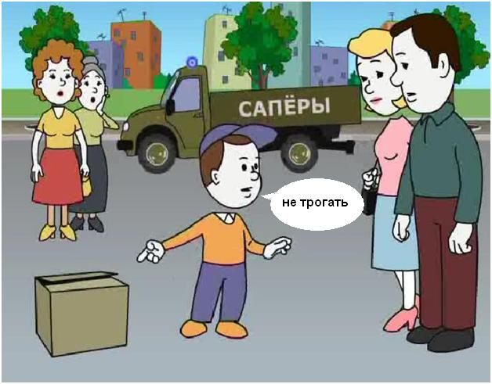
- Всегда обдумывайте путь, по которому будете передвигаться. Выберите самый короткий и безопасный. Для повышения личной безопасности старайтесь чаще их менять, так как передвижение по одинаковому маршруту в приблизительно одинаковое время облегчит работу правонарушителю и поставит под угрозу вашу жизнь.
- Закрыв дверь в квартиру никогда не оставляйте ключи под ковриком, на дверной рамке либо в почтовом ящике – это небезопасные, знакомые для злоумышленников места.
- После выхода на улицу старайтесь правильно оценить обстановку. Обращайте внимание на изменения, происходящие в окружающей обстановке, например, незнакомые брошенные вещи, новые автомобили, подозрительные личности и др. В случае появления подозрительного автомобиля – не поленитесь запомнить его марку, цвет, гос.номер и отличительные особенности. Все это повысит вашу безопасность.
- Производя движение по улице пешком, помните, что ваша личная безопасность напрямую зависит от бдительности и осмотрительности. Всегда держите во внимании происходящее вокруг, контролируйте и продумывайте действия других людей, особенно ведущих себя, подозрительно или неадекватно. Не передвигайтесь в одиночку даже по хорошо освещенным улицам и кварталам с «плохой репутацией». Избегайте сокращения дороги через пустыри и лесополосы. Если путь лежит по автодороге, выбирайте движение лицом к едущему транспорту. Это позволит контролировать передвижение автомобилей едущих навстречу, а также не допустить незаметного подъезда сзади. В случае обнаружения компании, поведение которой вызывает у вас беспокойство либо подозрительной личности, которая, по вашему мнению, может преследовать вас, не пренебрегите обернуться и проверить свою обеспокоенность, для этого, в качестве зеркала, можно использовать витрины и окна магазинов. Переходите на другую сторону улицы либо заходите в ближайший магазин, откуда, при необходимости, можете сообщить свои подозрения сотрудникам милиции. В любом случае таких людей стоит как можно лучше запоминать (приметы, одежда, походка и т.д.)
- Личная безопасность во время пребывания в общественных местах с большим скоплением людей требует не меньшей внимательности. Будьте готовым к возможным провокациям и защитным действиям. Кошелек, ключи, документы и другие важные вещи носите отдельно друг от друга, желательно во внутренних карманах верхней одежды. Не идите на провокации и не давайте поводов для появления скандала, не вступайте в перепалки и ругань.
- На вопросы незнакомых людей старайтесь отвечать предельно сжато, несколькими словами, ссылаясь на нехватку времени или незнание ответа. Не давайте возможности продолжить разговор, так как многие злоумышленники, завлекая разговором, могут умело отвлечь от личной безопасности.
- В любое время суток избегайте передвигаться «автостопом» либо водителями самостоятельно ожидающими пассажиров - лучше вызовите такси. Ради своей же безопасности, старайтесь не проходить очень близко к припаркованным автомобилям.
- Если приходится ехать в пустом общественном транспорте, садитесь ближе к водительской кабине. Безопасность в темное время суток помогут обеспечить родные и друзья, к которым стоит заранее обратиться и попросить встретить вас на остановке.
- Уделяйте большое внимание обучению детей внимательному поведению на улицах, правилам самообороны и мерам обеспечения их личной безопасности. Не заставляйте детей младшего возраста самих перемещаться по улицам. Обучайте правилам поведения с незнакомыми людьми. Для повышения безопасности жизни ребенка, а также для оказания ей своевременной помощи необходимо научить их знать свои фамилию и имя, а адреса, куда ему можно обратиться в случае возникновения экстренных ситуаций. Не лишним будет промаркировать одежду ребенка соответствующими данными.
Знайте, ваша личная безопасность, и безопасность ваших детей находится только в ваших руках и более, чем вы сами, никто не сможет о вас позаботиться. В большей степени личная безопасность обусловлена самим человеком, тем насколько он соблюдает соответствующие правила предосторожности и нормы поведения, усваиваемые в ходе воспитания, обучения и приобретения опыта. Проявляющий заботу о себе должен служить самому себе.

